**《观察物体（二)》学程拓展**

1.想一想、填一填。

HWOCRTEMP_ROC560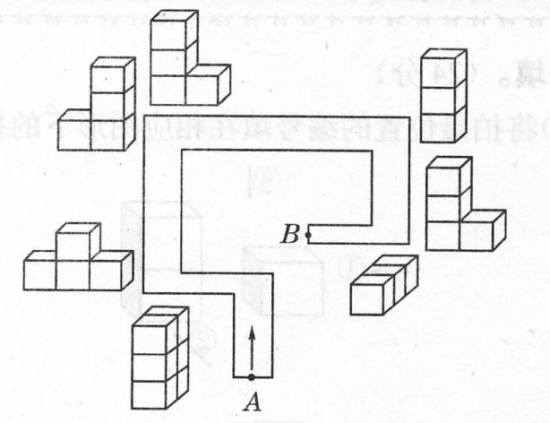

依依沿箭头方向进入迷宫，要求眼睛只能向前看，看到一次 图便加10分。依依从A点到B点；再从B点返回A点，应加( )分。

1. 摆一摆、填一填。

用一些小正方体搭一个几何体，使得从左面看和从上面看分别得到下面的两个图形。

从左面看 从上面看

要搭成这样的几何体最少需要（ ）个小正方体，最多需要（ ）个小正方体。